


BÀI 4: CÁCH ĐI XE ĐẠP, XE ĐẠP ĐIỆN AN TOÀN VÀ TRANG PHỤC KHI THAM GIA GIAO THÔNG

Mục tiêu
Sau bài học này, học sinh:
- Biết được tình hình tham gia giao thông bằng xe đạp, xe đạp điện của học sinh hiện nay;
- Nghiêm chỉnh chấp hành Luật Giao thông đường bộ khi tham gia giao thông bằng xe đạp, xe đạp điện hằng ngày;
- Biết và có thói quen chuẩn bị và có kỹ năng đi xe đạp và xe đạp điện an toàn;
- Tuyên truyền, vận động mọi người xung quanh cùng thực hiện đi xe đạp, xe đạp điện an toàn, phê phán những hành vi không chấp hành Luật Giao thông đường bộ
- TÌNH HUỐNG XUẤT PHÁT
Hằng ngày em thường đi học đến trường bằng phương tiện gì?
Bằng hiểu biết của bản thân, hãy nêu ý kiến của em về cách đi xe đạp, xe đạp điện như thế nào là an toàn?

Nội dung bài học
  - Tình hình tham gia giao thông bằng xe đạp, xe đạp điện
Quan sát các đoạn phim, hình ảnh dưới đây, hãy:
- Nhận xét về hành vi tham gia giao thông của các bạn.
- Liên hệ với thực tiễn ở trường, ở lớp em.

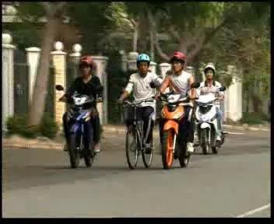
Nguồn: phim tôi yêu Việt Nam Nguồn: phim tôi yêu Việt Nam
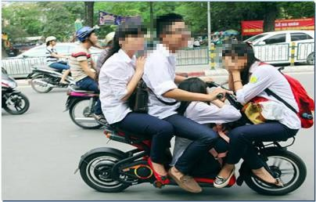
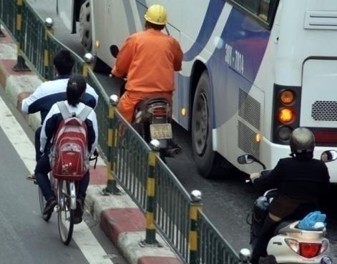
Nguồn: antoangiaothong.gov.vn Nguồn: baomoi.com

Chuẩn bị đi xe đạp và xe đạp điện an toàn:

1> Chọn xe đạp và xe đạp điện an toàn  - Chọn xe có kích cỡ vừa tầm vóc  - Mọi bộ phận của xe đầy đủ và hoạt động tốt, nhất là phanh, lốp và đèn (với xe đạp điện) | 2> Kiểm tra xe trước khi đi  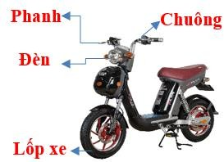
3> Đội mũ bảo hiểm và cài quai đúng cách   | 4> Ngồi đúng cách trên xe  

  - Hướng dẫn cách đi xe đạp và xe đạp điện an toàn
a. Một số nguyên tắc cơ bản
- Đi xe vào phần đường dành cho xe đạp, xe thô sơ
- Tuân thủ tín hiệu đèn giao thông
- Không sử dụng ô, điện thoại di động, thiết bị âm thanh (trừ thiết bị trợ thính) khi đi xe đạp, xe đạp điện
- Không lạng lách, đu bám xe khác
- Tuyệt đối không đi xe khi đã uống rượu, bia
- Khi đi xe vào ban đêm phải có đèn báo hiệu trước, sau hoặc phản quang
- Người đi xe đạp điện phải đội mũ bảo hiểm
- Các bước qua đường an toàn có đèn tín hiệu giao thông:
  - Bước 1: Giảm tốc độ
  - Bước 2: Quan sát để chắc chắn không có xe nào đang đến gần
  - Bước 3: Chờ khi có tín hiệu báo hướng rẽ
  - Bước 4: Qua đường, luôn chú ý quan sát an toàn xung quanh
- Các bước đi qua đường giao nhau có tín hiệu đèn giao thông:
  - Bước 1: Giảm tốc độ khi đến đường giao nhau
  - Bước 2: Đèn đỏ: Dừng lại trước vạch dừng
  - Bước 3: Đèn xanh: Quan sát an toàn xung quanh
  - Bước 4: Lên xe đi tiếp: vẫn quan sát an toàn
- Các bước đi qua đường giao nhau không có đèn tín hiệu giao thông:
  - Bước 1: Giảm tốc độ
  - Bước 2: Chú ý quan sát an toàn ở mọi phía (trái, phải, trước, sau)
  - Bước 3: Đưa ra tín hiệu báo hướng rẽ nếu chuyển hướng
  - Bước 4: Khi thấy không có xe nào đang đến gần mới đi qua nhưng vẫn chú ý quan sát.

  - Trang phục khi tham gia giao thông

Mũ bảo hiểm
- Quan sát đoạn phim, hãy
Chỉ ra nguyên nhân người tham gia giao thông bị chấn thương ở đầu
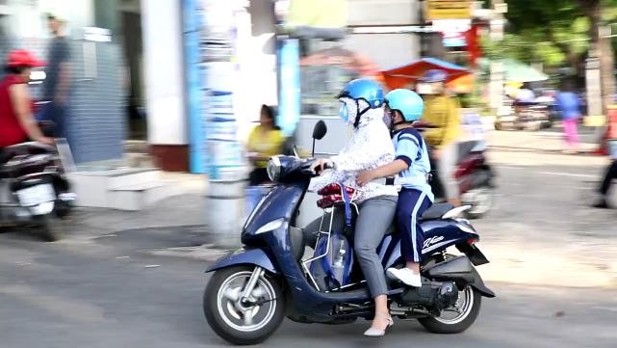
Nguồn: Phim Tôi yêu Việt Nam
- Mũ bảo hiểm có tác dụng như thế nào?
- Giảm nguy cơ tử vong và chấn thương sọ não.
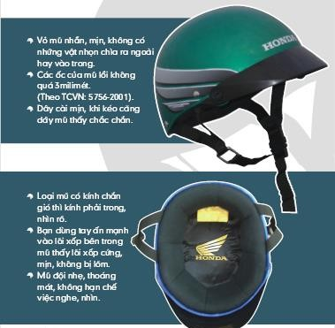
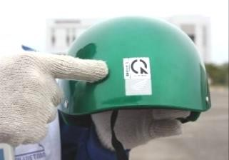

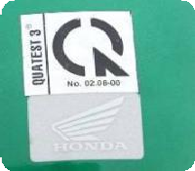
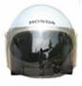


- Một số lưu ý để chọn mũ bảo hiểm đúng chất lượng

- Hướng dẫn đội mua bảo hiểm đúng cách:

Quần, áo:
      - Nên mặc quần, áo dài để tránh bị trầy xước nặng khi tai xảy ra nạn và hạn chế tác động của môi trường (mưa gió, bụi,…), cần đảm bảo quần áo không gây vướng víu khi ngồi sau hoặc điều khiển phương tiện giao thông.
      - Buổi tối, nên mặc áo sáng màu, áo phản quang để người tham gia giao thông dễ nhận ra.
      - Khi trời mưa, nên dùng loại quần áo đi mưa bộ rời và sáng màu để điều khiển xe dễ dàng, tầm quan sát không bị hạn chế và không gây cản gió khi xe di chuyển.

Giày, dép
      - Nên đi dày đế bằng, che kín mũi chân và gót chân giúp người lái xe thuận tiện, chính xác khi thực hiên các thao tác, kỹ năng.
      - Không nên đi giày cao gót, hở mũi và gót chân.

Khẩu trang, găng tay
      - Nên đeo khẩu trang khi tham gia giao thông để tránh bị khói, bụi và phòng tránh các bệnh lây lan qua đường hô hấp.
      - Nên đeo găng tay vào mùa đông để giữ ấm bàn tay, tránh bị lạnh cóng bàn tay, ảnh hưởng đến thao tác khi tham gia giao thông.

Liên hệ bản thân
Bạn đã vận dụng đúng các quy tắc an toàn chưa khi tham gia giao thông hàng ngày chưa? Nếu chưa thì bạn có biện pháp nào để khắc phục?

LUYỆN TẬP VÀ VẬN DỤNG

Thảo luận nhóm
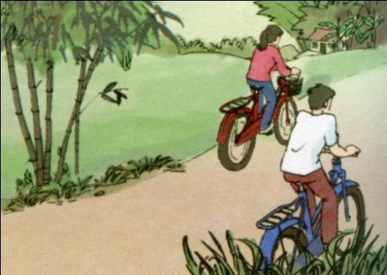
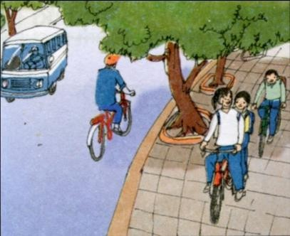
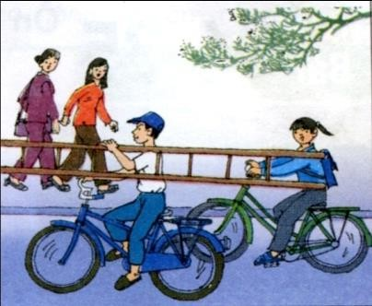
Quan sát các hình sau đây và cho biết ai đi đúng, ai đi sai Luật Giao thông đường bộ? Vì sao?
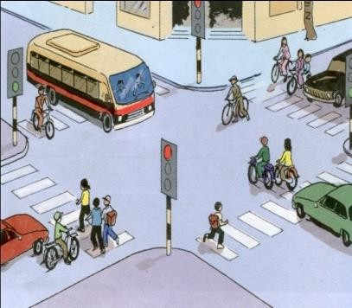
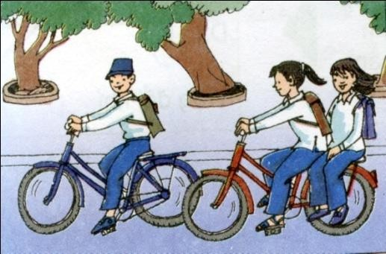
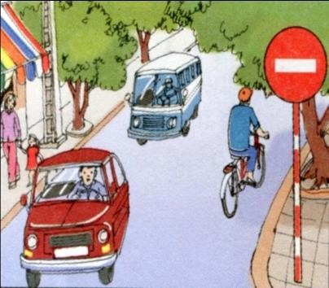

  - Hãy quan sát việc tham gia giao thông của các bạn ở trường mình khi đến trường, ghi chép lại các lỗi các bạn mắc phải và xây dựng thành dự án tuyên truyền để các bạn tham gia giao thông an toàn.

